**OS Lab 4**

**Abubakar Jamil**

**10662**

**Task 1:**

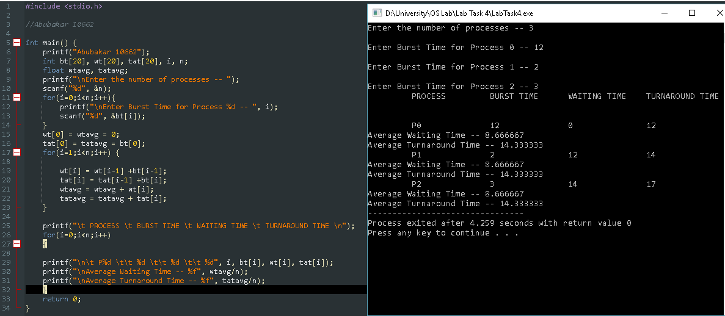

**Task 2:**

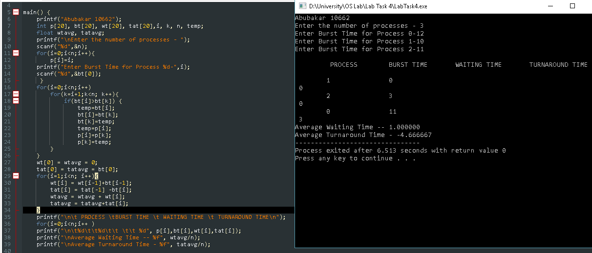

**Task 3:**

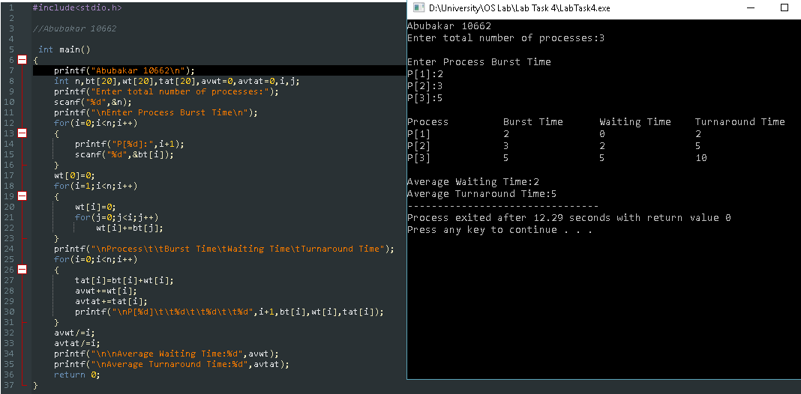

**Task 4:**

**b) 2**